Codecrafters
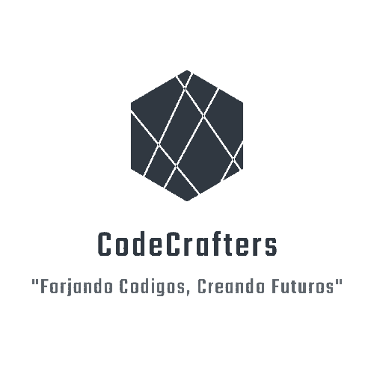
Nombre de la empresa: Codecrafters
Eslogan: "Forjando códigos, creando futuros”
Visión: "Ser líderes en innovación tecnológica, creando soluciones que transformen la manera en que las personas viven, trabajan, y se conectan”
Misión: "Nuestra misión es crear softwares para que cualquier persona pueda programar y crear sus propios proyectos y mejorar en sí mismos”
Servicios:
_Desarrollo de software y aplicaciones robóticas educativas
_Desarrollo de aplicaciones móviles y de escritorio
_Creación de aplicaciones y páginas web
Intengrantes:
.Matias Cañellas
.Joshue soler
.Jano bagdadi

